Практикум на ЭВМ. Лабораторная работа № б: 8 факультет. 1 курс. 1 семестр 201¶12 уу. года

Конструирование диаграмм Тьюринга
Разработать диаграмму Тьюринга решения задачи в среде интерпретатора jdt или Visua1Turinq 2 Л е использованием стандартных машин (Е, 1, R, д, Кв, а, ) ц вспомогатедьных машин, определяемых поставленной задачей. Вариант задания даегся преподавателем согласно выбранному студентом уровню

Работоспособность диаграммы демонстрируется студентом преподавателю в ОС UN]X на Х-•герминалах или рабочих станциях на предварительно согласованных тестах. В сдаваемом Отчете в пункте «Идея, алгоритм, блоксхема» необходимо начертить иерархический (или рекурсивный) вариант диаграммы с использованием нестандартных вспомогательных машин, если это представляется целесообразным по характеру решаемой задачи. Использование одного из диаграммеров при выполнении задания обязательно, причём на отличную оценку, как правило, принимаются иерархические диаграммы со вспомогательными машинами- Распечатанное изображение отлаженной и в соответствующей среде машинной диаграммы, скреплённое подписью преподавателя, помещается в Отчёт как протокол.
Алфавит диаграммы определяется заданием. В начальном состоянии головка МТ, определяемой диаграммой, находится на пустой ячейке непосредственно справа от записанных на ленте аргументов. В конечном состоянии головка МТ дсхлж•на находиться на пустой ячейке непосредственно справа от результата (последнего преобразованного или вновь сформированного слова). Определяемые заданием вычисления должны быть нормированньпш (аргументы после работы программы сохраняются на ленте в неизменном виде и нс остается промежуточных результатов).
Вариантн заданий (* отмечены задачи повышенной сложности)
О Вычисление суммы двух двоичных чисел без знака. (Разбирается на занятии).
Вычисление разности двух десятичных чисел без знака, при условии, что первое число больше второго.
2 Реверс девятиричного числа со знаком (запись цифр в обратном порядке).
З Зеркальное отражение двух десятичных слов относительно промежутка мсх•џцу ними-
4 Перевод числа из двоичной системы счисления в шестнадцатиричную (линейная сложность). 5 Перевод числа из шестнадцатиричной системы счисления в двоичную (линейная сложность).
- Перевод числа из четверичной системы счисления в шестадцатиричную (линейная сложность).
- Перевод числа из шестнадцатиричной системы счисления в четверичную (линейная сложность).
- Перевод числа из двоичной системы счисления в шестнадцатиричную (логарифмическая сложность). 9 * Переводчисла из шестнадцатиричной системы счисления в двоичную (логарифмическая сложность).
10 Перевод числа из четверичной системы счисления в шестнадцатиричную (логарифмическая сложность). Перевод числа из шестнадцатиричной системы счисления в четверичную (логарифмическая сложность),
12 ** Вычисление произведения двух неотрицательных чисел в шестнадцатмричной системе счисления,

Вычисление предиката х<у для двух чисел в алфавите 14 Вычисление предиката делимости на З десятичного числа.
- * Деление двух неотрицательных десятичных чисел.
- Подсчет числа различных букв слова в латинском алфавите-
Вычисление предиката взаимной простоты двух чисел в натуральной системе счисления. Вычисление предиката «и подслово w» в латинском алфавите.
- Вычисление двоичного логического сдвига второго числа влево на число разрядов, равное первому.
- Вычисление двоичного логического сдвига первого числа вправо на число разрядов, равное второму
- Вычисление двоичного арифметического сдвига втррого числа влево на число разрядов, равное первому.
- * Вычисление двоичного арифметического сдвига первого числа вправо на число разрядов, равное второму.
- Вычисление двоичного циклического сдвига второго числа влево на число разрядов, равное первому.
- Вычисление двоичного циклического сдвига первого числа вправо на число разрядов, равное второму 25 Выделение разрядов первого двоичного числа по маске, задаваемой вторым числом.
- Вычисление поразрядной конъюнкции двух двоичных чисел (слова одинаковой длины).
- Вычисление поразрядной дизъюнкции двух двоичных чисел (слова одинаковой длины).
- * Вычисление поразрядной конъюнкции двух двоичных чисел (слова разной длины, дополнятся О слева).
- Вычисление поразрядной дизъюнкции двух двоичных чисел (слова разной длины, дополняются О слева).
- Получение дополнительной кодировки двоичного отрицательного числа с тем же абсолютным значением.
- Пехлучение обратной кодировки двоичного отрицательного числа с тем эке абсолютным значением.
- Увеличение на единицу целого неотрицательного числа в шестнадцатеричной системе счисления. (Рекурсивный вариант — *).
- Уменьшение на единицу целого неотрицательного числа в шестнадцатеричной Системе Счисления.
(Рекурсивный вариант —
- Восстановление целого числа в восьмеричной системе счисления по дополнительному коду.
- Восстановление целого числа в восьмеричной СИСТЕ,ме счисления по обратному коду.
- Натурализация двоичного числа в позиционной записи (перевод в единичную систему счисления 37 * Натурализация двоичного числа в позиционной записи (с логарифмической сложностью).
- Вычисление логического произведения (&& в Си) дВоИЧНЫХ чисел.
- Вычисление наибольшего общего делителя двоичных чисел.
- ** Вычисление наибольшего общего делителя двух чисел в десятичной системе счисления.
- Вычисление наименьшего общего кратного двух чисел в десятичной системе счисления. (Подсказка:
- ** Нахождение максимального числа в последовательности.
- Натурализация числа в римской записи.
- * Проверка арифметической прогрессии трех десятичных чисел.
- ** Проверка геометрической прогрессии трех десятичных чисел.
- Вычисление факториала числа в троичной сис"сме счисления. 47 Сокращение обыкновенных дробей в десятмчной системе счисления. 48 * Возведение двоичного числа в квадрат.
Варианты составлены проф. Зайцевым В.Е., Ст. преп. Дзюбой ДВ. Сеницким ПА, доц. Сошниковым ДВ.
НеобхоДнлю тренироваться к состакаеннн Днаграим Тьюринга. Этот тип заДач часто встречается на экзамене!
Visua1 Turing 2.0 анонсирован здесь: http://faq8.ru/read.php?2.9471 . Он, как и jdt, нуждается в среде Java! Получение изображений ДТ для протоколирования осуществляется стандартными средствами ОС (screen shot).
Краткое описание диаграммера Тьюринговых вычислений JDT
«Щеткнп кобылу « нос — она махнет ХвосТом!»
Козьма Прутков
ЈГ)'Г является интерактивной средой интерпретатора диаграмм Тьюринга, выполненного В виде Дауа— приложения, функционирующего в среде Машины Java на Х—терминалах и рабочих станциях в ОС [ЛИХ, на ТЕМ ЕС в среде МЕ; Wind0v;s и даже на КПК ГосКе€ЕС-
ЈГ)Т разработан ст. преп. Дзюбой ДВ. под руководством проф. Зайцева В.Е. Для работы ДГ)Т' в среде МЕ; Windows необходимо установить „ТЕЕ (Java Runtime Environment. Последняя версия ЛЕ (6, upda1e 27) может быть скачана отсюда Ettp : / / ј ava . сот / г-и /тап№а1. sp)
Среда JDT позвОляет создавать многоуровневые иерархические рекурсивные(!) диаграммы Тьюринга в терминах элементарных машин R, Кп, с неограниченным числом машин и связей между ними и С практически неограниченной в обе стороны лентой.
Запуск .[DT осуществляется командой ј dt из библиотеки локальных исполнимых программ.
Данная версия программы находится в стадии опытной эксплуатации. Существует вариант для КПК, оптимизированный под разрешение 320х240 и адаптированный под микросреду java. Кроме того, для домашних работ студенты могут использовать свободно распространяемые программы: «ЛТ в среде МЕЗ Windows (работаег один и тот же код!), интерпретатор диаграмм Тьюринга ГОТ (МЗ DOS, автор ст. преп. Дзюба ДВ.), мультимодельная система студента Рыбакова К.Х (ныне к.ф.-м.н., доцент кафедры 805) и другие аналогичные системы из С Г)-хрсстоматии к курсу.
Для создания новой диаграммы в ЈГ)Т на панели инструментов выберите стандартный значок создания нового документа (пиктограмма «белый лист»). Далее укажите имя диаграммы и рабочий алфавит. Алфавит может содержать любые знаки клавиатуры- В качестве несобственной буквы используется пробел. Рабочее поле диаграммсра состоит из четырех частей: ленты, панели стандартных машин, поля конструктора диаграмм И панели свойств текущей машины (конструируемой или исполняемой)
Для добавления новой машины в диаграмму необходимо выбрать нужную машину в панели стандартных машин(внизу) и щелчком левой кнопки мыши в поле конструктора диаграмм указать положение добавляемой машины в диаграмме.
Для модификации диаграммы необходимо выбрать пиктограмму-указатедь в панели инструментов (вверху), после чего кликнуть редактируемый элемент диаграммы. Аналогично можно изменить множество букв, надписанных над стрелкой.
Для построения диаграммы введены машины, обозначающие начало н конец диаграммы. Каждая диаграмма обязательно должна содержать только одну начальную и хотя бы одну конечную машину. Начальная машина не может иметь входящих стрелок; конечные машины нс могут иметь исходящих.
Для соединения двух машин необходимо:
- выбрать элемент стречка в панели инструментов;
- щелчками левой кнопки мыши в поле конструктора диаграмм указать начало И конец стрелки.
Для включения в диаграмму машины записи буквы на ленту необходимо добавить в диаграмму машину записи, а затем модифицировать выбранный элемент стандартным образом. Для изменения буквы в ячейке ленты необходимо щелчком левой кнопкц мыши выбрать ячейку с буквой и ввести с клавиатуры новую букву.
Для перемещения указателя головки машины Тьюринга по ленте необходимо щелчком левой кнопки мыши указать новое положение головки на ленте.
Дтя запуска МТ, определяемой диаграммой, необходимо в панели инструментов выбрать значок запуск.
В JDT версии 0.19 реализован пункт меню, сохраняющий изображение диаграммн в распространённом графическом формате СНГ . Для протоколирования это изображение можно распечатать на любом лазерном иди струйном принтере-
Ниже приведен вид окна диаграммера с открытой рекурсивной диаграммой десятичного сложения (прилагаемой к JDT) на ШМ РС в среде MS Windo№s ХР и на смартфоне QTek S ' Ц) под управлением Windows Mobile 2003:
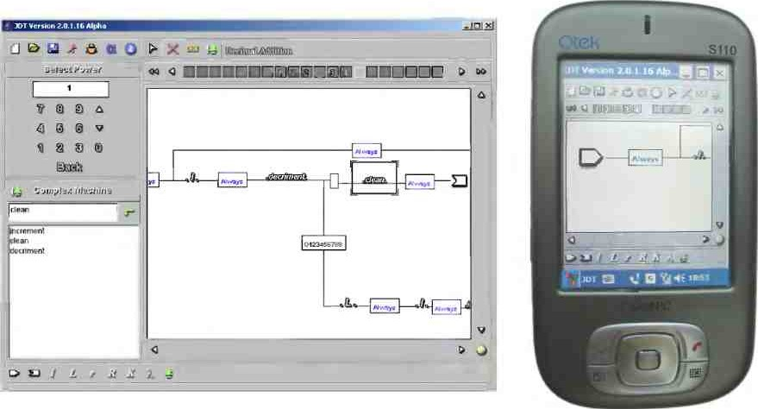
Дополнительное заДапне. Настроить диаграммер какой-либо САЗЕ-сис•гемы на диаграммы Тьюринга и проделать в этой системе одно из заданий „ПР
Внедрение в лабораторную среду Тьюринговских диаграммеров проводилось Лебедевым А.В„ Измайловым н Чечсрнндой СВ. под руководством Зайцева В.Е.

